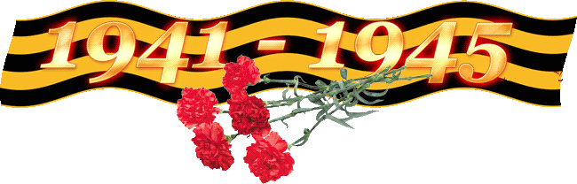

Я помню! Я горжусь!
Вергаскина Яна ученца 2 «В» класса
Участник Великой Отечественной войны
Прабабушка Денисова Мария Андреевна

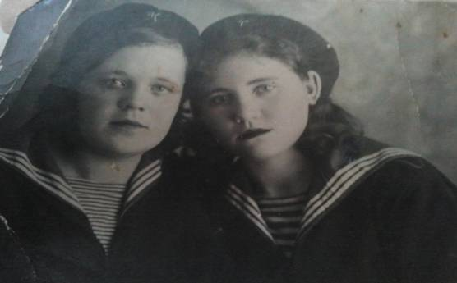

Моя прабабушка участник Великой Отечественной Войны. Ее зовут Денисова Мария Андреевна. Она родилась 5 июля 1923 года. 2 июня 1942 года она добровольно ушла на Северный фронт. Служила при штабе Беломорской флотилии в армейской типографии под г. Архангельск, выполняла обязанности печатницы штабной типографии. Демобилизовалась в 1945 году по окончании войны в звании старшины.

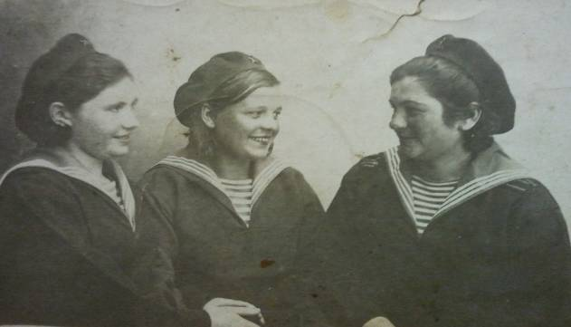

Прабабушка награждена орденом «Отечественной Войны II степени», 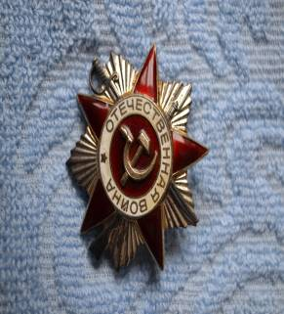

медалью «300 лет Российскому флоту», а также юбилейными медалями.
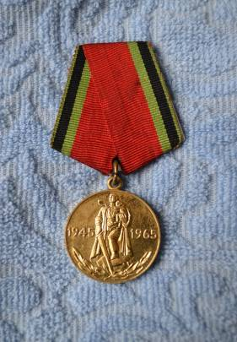
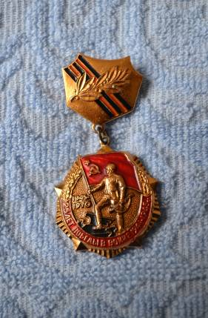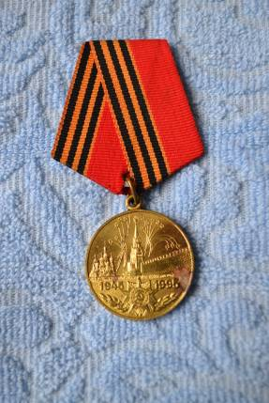
После войны прабабушка работала на компрессорном заводе и на радиозаводе.

УЧАСТНИК ВЕЛИКОЙ ОТЕЧЕСТВЕННОЙ ВОЙНЫ ДЕНИСОВА МАРИЯ АНДРЕЕВНА

